Érdekképviseletek

azért kell érdekképviselet, mert kell 1 profi ügynök; több száz MA és MV nem tud leülni tárgyalni  
MV-nél szakszervezet,üzemi tanács; MA-nál szövetség, kamara  
van:szakmai kamara, orvosi kamara, ügyvéd kamara-> szakmai alapon  
gazdasági érdekképviseletet ellátó kamara->ezzel foglalkozunk

az önkéntes addig marad a kamarában ameddig érdekeit képviselik,

lobby: előtér, amerikai elnök szivar, amerikában bejegyzett szakma-> napló vezetése(kivel miről mikor); drága ajándékokat nem lehet elfogadni a korrupció miatt,->EU-ban, Brüsszel-ben minden országnak van lobbi szervezete-> EUban szeretik a lobbistákat, mert kiváló anyagokat állitanak elő-> de egyéni irányok túlzottan megjelennek. MO-n szitokszó

*Közjogi kamara:* pl.: Pécsi Önkormányzat(egy területen kel legy szervezet ami irányitja a feladatokat);  
 decentralizált szegmens saját szereplői által választott képviselőkkel, saját maguk döntenek magukról, maguktól.  
 városi,megyei önkormányzat területi-> a közjogi kamara gazdasági önkormányzat  
 **eredeti szerepe:**gazdasági szereplők maguk kormányozzák a gazdaságot, mi kormányozzuk magunkat és biztositjuk a piac tisztaságát,->önszabályozás-> veszélyes

**magánjogi** hatékonyság különben kilépnek **közjogi** ez a kötöttség nincs,-> mögötte törvény van-> ezért erősebb, de nem biztos hogy hatékonyabb-> el bürokratizálódás

Közjogi kamara

-köztestület  
-gazdasággal kapcsolatos közfeladatok ellátása, összgazdasági érdekképviselet  
-gazdaság önkormányzata  
-kötelező tagság(ma már nem szükségszerű)

Magánjogi kamara

-önkéntes tagság  
-kizárólag a tagok védelme  
-lobby szervezet

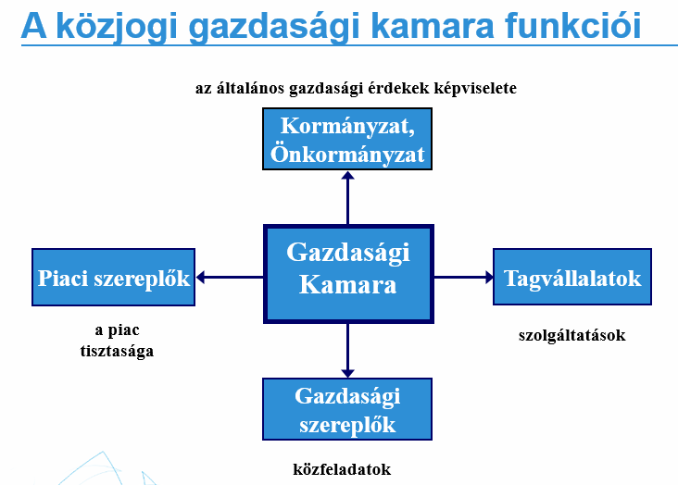

Közfeladatok: igazolások kiállitása, kategorizálás(szálliodáké)  
Piac tisztaságának betartása

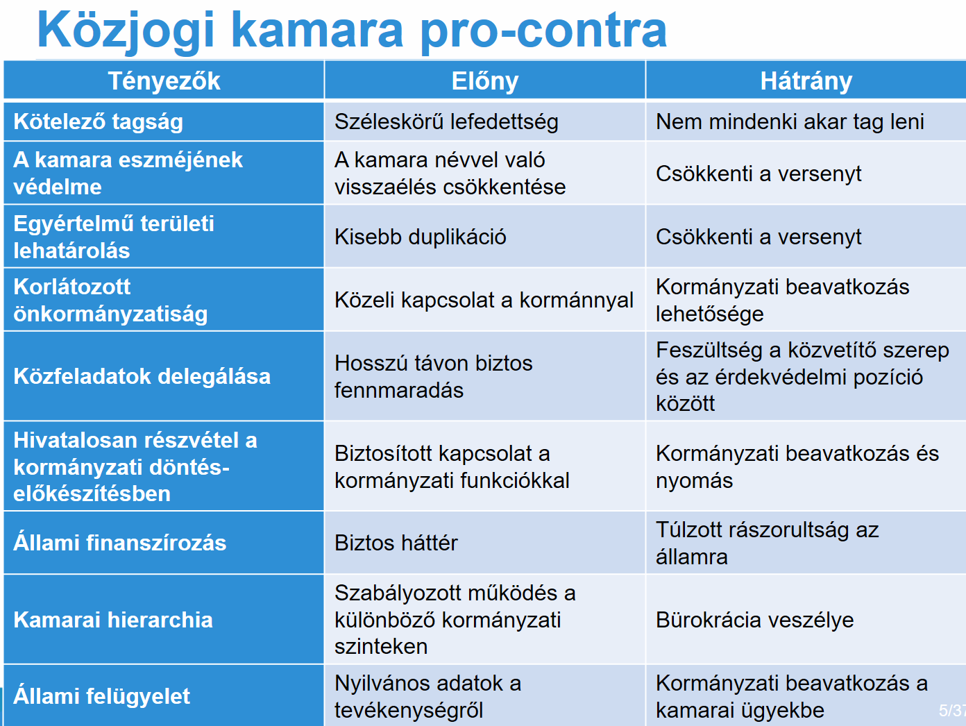

FONTOS:a közjogi, ha akarnak és hagyják saját maga döntheta piac szabályairől, a gazdaságról-> hatalma van fellépni a piac és a verseny tisztáságáért

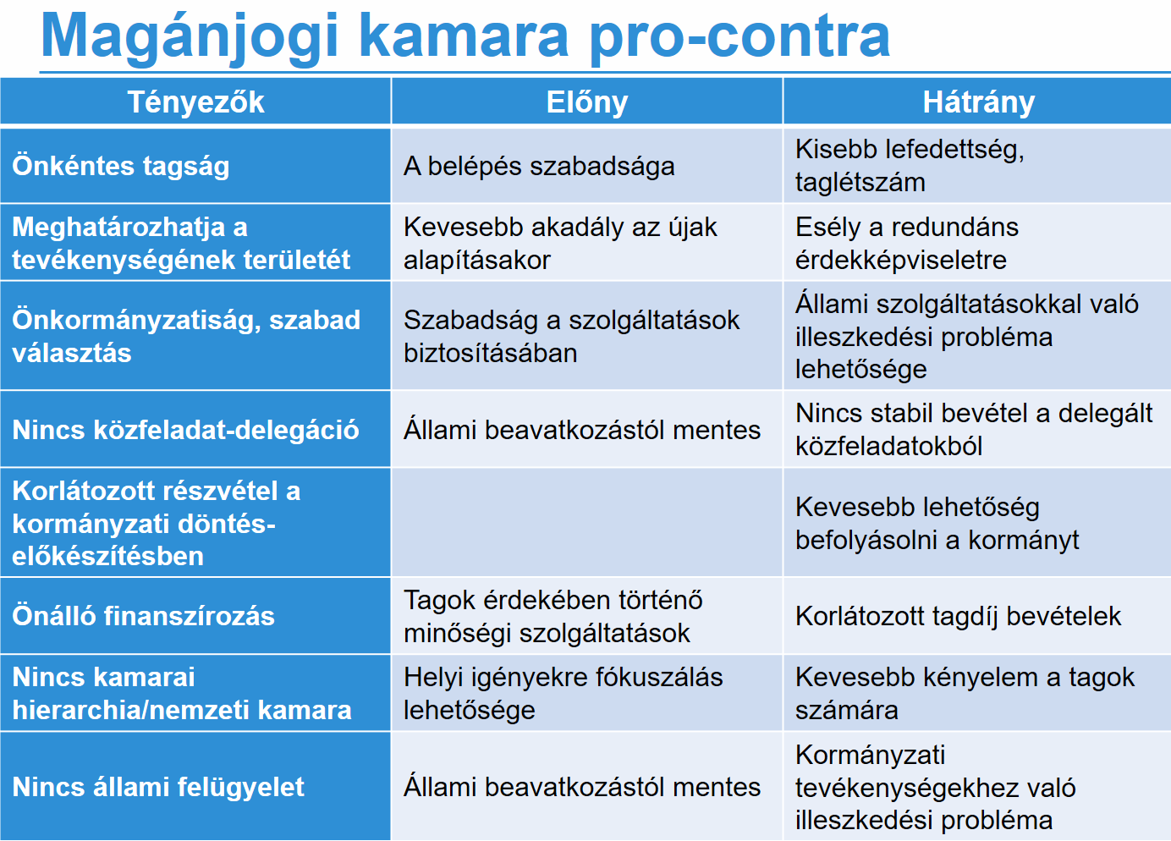

liberális->angolszász: a demokrácia bölcsője magánjogi  
kintinentális európa közjogi-> nem enegedi a magánzást  
ex szocialista sarló  
magánjogi kamara felfogható egy egyesületként is  
tagság kérdése: ha vétek a paic tisztasági ellen, de nem vagyok tagja mit tehetek ellene,-> ha vétek a tagság ellen, nem zárhatnak ki.-> nyilvánosságra hozás

MAGYAR KERESKEDELMI IPARKAMARA

* 1811 Az első magyar kereskedelmi kamara megalapítása
* 1850 Az első kamarai törvény
* 1868-tól a törvény többszöri módosítása egyre növeli a kamara autonómiáját és feladatkörét: pl. versenyfelügyelet, közmunkák felügyelete, jövedéki termékek gyártásának engedélyezése, a képesítéshez kötött iparűzés engedélyezése, mestervizsgáztatás, üzletek nyitvatartásának meghatározása, a tőzsde szabályozása
* 1940 Feloszlatják a kamarai önkormányzatokat
* 1944 A kamarák működésének felfüggesztése
* 1945 A kereskedelmi és iparkamarák újjáalakulása
* 1948 A kamarák államosítása, az önkormányzat megszüntetése
* 1958-1967 A külkereskedelmi nyitás feladatát a kamarákra bízzák
* **1985 A kamarai feladatkör kiszélesítése**
* 1994 Kamarai törvény, köztestületi kamara és önkormányzat
* 1997 Törvény-módosítás: a közfeladatok bővítése (forrás nélkül)
* 2000 Törvény-módosítás: a közjogi kamarák átalakítása, önkéntes tagság köztestületi/közjogi funkciókkal
* 2012 Kötelező regisztráció, kamarai hozzájárulás

1999 évi törvény az iparkamarákról.

gazdasággal összefüggő közfeladatok->köztestület formájában, önigazgatás útján  
 *előmozditani:* gazdasági fejlődés, piaci tisztesség, együttes érdekérvéynesités  
*kötelező regisztráció:* 5000Ft/év-> ingyenes szolgáltatások  
*minden szervezet választ*: csak kamarai tag választható  
szakmai munkáltatói érdekképviselet nem lehet

állami szerepvállalás csökkentése-> gazdasággal összefüggő közfeladatok a gazdálkodó szervezetek általi köztestületi formában önigazgatás útján történő ellátására  
**gazdasági kamarák feladata:** előmozditsák a fejlődést szerveződést; piaci magatartás tisztességének megörzése; gazdasági tevékenységet folytatók együttes érdekeinek érvényesülését.  
**kötelező kamarai regisztráció:** hozzájárulás 5000Ft/év; ingyenes szolgáltatások-> tanácsadás, pénzügyi adózási hitel kérdésekben; üzleti partnerkeresés, pályázatfigyelés,  
minden szervezes **választó**, de csak kamarai tagokat választhatnak.  
nagyvállalatok nem lesznek kamara tagok, mivel ezek gyengék és rosszul szervezettek-> létrehozzák a saját kamarájukat; csak a kicsit szorulnak segitségre->nincs tőke, hangjuk, nincs tőkeerejük

Kamarák feladata:

gazdasági fejlesztési feladatok: -**infrastruktúra fejlődés,** **-nemzetgazdasági szinten hatékony célok megvalósulása**: gazdasági fejlődésre jelentős hatás; gazdaságfejlesztés, gazdaság-stratégiai döntése; együttműködnek az állami és a helyi önkormányzati szervekkel  
 **-tájékoztatást adnak:** gazdasági jogszabályokról, gazdaságpolitikai döntésekről  
 **-közremüködnek:** a területfejelsztésben, kidolgozásban és végrehajtásban  
 **-**országos gazdasági érdekképviseletekkel együttmüködve->**szak és felnőttképzés**-> feladataik végrehajtása->szervezik a mesterképzést és a vizsgáztatást.  
Üzleti forgalom biztonsága: **-árukra vonatkozó származási igazolás**, bizonyitványok, más okmányok kiállitása, hitelesités  
 -érdekképviseletek bevonásával kidolgozzák **a tisztességes piaci magatartást,**-> etikai szabályok, kamara etikai szabályok, verseny tisztasága, iparjogvédelem, fogyasztók érdek védelme,  
 -**minősitő, ellenőrző rendszer**  müködtetés,  
 -**békéltető testület müködtetés,->**minőségvédelmi és szállitási kárügyek  
Gazdaság álltalános érdekeinek képviselése:  
 -javaslatok, vélemények, tájékoztatások adása->**jogszabályok,** -**programok, intézkedések** a gazdasági fejlődéshez,szervezettséghez, üzleti forgalom biztonsága, piaci magatartás tisztessége,-> **közérdekek összhangban történő kidolgozása,** -**adatkat gyüjtenek, elemeznek**  a működésük elérése érdekében  
 -**kezdeményezik** a jogok, a gazdasági verseny szabadsága, piacgazdaság müködését akadályozó **jogszabályok intézkedések modositása** SZAKSZERVEZETEK ELMÉLETE

Lujo bertanó: tőke és munka közötti **kettős asszimetria  
 -**munkaerőpiacon: munkás kinálati rendszeralatt áll-> munakadó kereslete rugalmas  
 -szervezeti kapcsolatokban: a munkaszerződés egy hierarchikus viszonyt hoz létre  
*a szabad munkaszerződés lehetetlen; a munkavállalói koalició a munkaerőpiac szükséges szervezete*

csak az érdekképviseleti szervekkel lesz a munkaerőpiac működése normális,  
a szakszervezetek összefonódnak a párt ideológiával-> törvényszerű,  
19.szban a jobboldal, a liberalista, a konzervativ tiltja a szakszervezeteket,-> a kapcsolat bal oldali

Sydney és Beatrice Webb: a szakszervezet a *bérmunkások* tartós szövetsége, amelynek célja a *munkafeltétel* megőrzése vagy javitása.  
 a szakszervezet árszabályozó ügynökség  
 *eszközei: -*kollektiv tárgyalás->kollektiv akarat érvényesitője  
 -*Szolidaritás támogatás:* segély-pénztárak, kölcsönös támogatás,sztrájk, munkanélküliség esetére  
 -*nyomás gyakorlás:* a törvényi rendelkezések, a jogszabályalkotás befolyásolása  
 „A szakszervezet árszabályozó ügynökség, az árak meghatározása pedig nem más, mint a bér.

szakszervezet elmélete: Goetz Brief: munkavállalók szabad támogatása. belső viszonyok, külső életkörülmények képviselésére létrejött intézmény  
 belső: zárt üzem, szakmán belüli közvetités, segélyezés elhalványul  
 külső: érdek képviseleti funkció erősödik  
a szakszervezet a tiltakozás, védekezés eszköze a szigorú piaci törvények ellen,  
a munka árú jellegének korlátozása-> kartell jelleg

18-19 sz. erős munkavállaló csoportok-> munkaerőpiac befolyásolása-> csak rajtuk keresztül lehetett munkát vállalni. kényszeritették a MA-t és MV_t, hogy belépjenek a szakszervezetekbe. „closed shop”  
a másik oldal is létezett-> szakszervezetetest nem vette fel a vállalat.  
Bretano: szakszervezet a tőke hatalma, a munkaerőpiaci asszimetria miatt.  
Goetz: ez kartell ezt nem szabad.

Richard Hyman: szakszervezeti idetitás tipusok:  
üzleti:tagok foglalkozási, munkahelyi érdekeinek képviselete; mikro- üzemi szinten  
társadalmi jólét:munkás státusz emelése, szociális igazságosság, társadalmi érdekek; makró szint  
kommunista szindikalista: tőke és munka harcában a forradalom iskolái, nem munkavállalói szint, inkább politikai, ne mfogadja el a tőkés társadalmat-> hatalmat a MV kezébe akarja adni  
neokorporativ: gazdasági makrófolyamatok kialakitása, érdekképviseletek ahol a MV és MA is tag-> érdekképviselet. ezek a testületek a hatalom részei.-> formálisan is a hatalom részei->központi elképzelések.

Szakszervezet munkaerőpiaci dimenziója:

kollektiv szerződés: munkáltatóval kötött megállapodás-> munkaerő szabályozása  
privát törványhozó: nem tiszta nyomás gyakorlás, nem tisztán szakszervezet->kollektov szerződésben önálló normákat állapit meg. MV-k nevében lép fel, relativ önállóság  
Joint regulation-közös szabályozás: nem csak MV érdekek. MA és SZ oldalt is nézi. müködési rend MV elégedettsége,  
intermedier: köztes szervezet, szindikalista mozgalmakkal szemben a tőke a rendszer és a MV között

Szakszervezet politikai dimenziója

történelmi mult: összefonódás a politikával. a hatalom állami politikai, fellépését a hatalom korlátozásának tekintették,  
érdek hatalmi assziemtria: érdekek ütközése összemosódik a hatalmi harcal, még ma is. két érdek vagy termelései tényező ütközik. szükséges az asszimetria miatt  
tömegbázis: hatás gyakorlás a választás kimenetelére  
rendszer szabályozó: rendszer alkotás, társadalom- gazdaság politika alakitása, részvétel benne irányitása  
szervezet politikai érdekek: szervezet önállósodás, funkciónáriusok összefoghatnak a szervezet törekvései ellen.

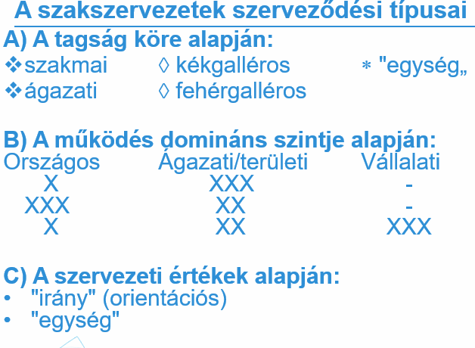

szakmai: pékek szakszervezete; ágazati: gazdasági ág szakszervezete, MV: agrár dolgozók  
az első a szakmunkások egylete-> könnyen szót értenek-> egy nyelvet beszélnek, közös imeretek,-> mert homogén a tagság,.-> gyenge  
ágazatinál pont az ellentettje.

ha azt nézzük kék vagy fehérgalléros: egy érdekképviseletbe, bekerülhet más szakma beli is-> vegyesebb a kép  
MO-nak az ágazati javasolt-nincs rá kultóra-ereje a szervezéstől függ.  
irányszakszervezet: szakszervezet létén túl van még valami elkötelezettség, keresztény, svájci keresztény stb…  
egység szakszervezet: nincs különálló beállitódás.

Szakszervezetek MO-n

rendszerváltást követő évek: Magyar szakszervezetek országos szervezete MSZOSZ lett a SZOT-ból (Szakszervezetek országos tanácsa)  
munkástanácsok a II. világháború után jöttek létre.-> pirosokat az MSZP, Jobbosokat az MDF liga mögött az SZDSZ állt.

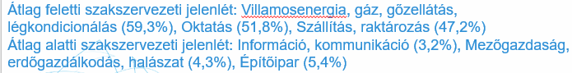

Álltalános keretek

**Gazdasági és társadalmi érdekvédelem:**  szociális és gazdasági érdekek védelme, munkabéke fenntartása érdekében törvény szabályozza a szakszervezet, tanács, munkáltatók, érdekképviseleti szervek kapcsolatát.-> biztositja a szervezkedés szabadságát, munkavállalók részvételét, meghatározza a kollektiv tárgyalások rendjét; munkaügyi konfliktusok megőrzése,  
**MV és MA joga:** gazdasági társadalmi érdekek előmozditása,-> ennek érdekében érdek képviseleti szerveket hoznak létre,-> ezek szövetségre léphetnek egymással,  
MV szakszervezetet hozhat létre a MA-nál.

**Konzultáció: munkáltatói érdek védelme:** hét napig a munkáltató a tervezett intézkedést nem hajtja végre. nem köteles a konzultáció ha ez a jogos gazdasági érdekeket vagy működést veszélyezteti-> a tanács információt csak ezek figyelembevételével hozhat nyilvánosságra.

SZAKSZERVEZET FOGALMA:

-szakszervezet a MV-ok minden olyan szervezete, amely elsődleges célja a munkaviszony érdek előmozditása védése  
-munkáltatónál képviselettel rendelkező szakszervezet, amely a munkáltatónál jogosult szervez müködtet.

Munkavállalói jogok

„MA” nem teheti meg: SZ-hez való tartozásról nyilatkozni, nyilatkoztatni, alkalmazásnál mérlegelni, hogy SZ tag e vagy sem, emiatti munkaviszony megszüntetés, jogosultságot juttatást SZ-hez tartozóvá tenni  
„SZ” jogosult: kollektiv szerződést kötni, MV-okat tájékoztati a munkaügyi kérdésekben, MA-tól tájékoztatást kérni a MV-ók gazdasági szociális döntéseiről.  
véleményét a munkáltatóval közölni-> konzultációt kezdeményezni,  
képviselni a MV-t a MA-val szemben. anyagi szociális,élet munka körülmény témában-> akár biróság és hatóság elött is képviselheti  
munkáltató helyiségeket érdekképviseleti tevékenység cáljából használni.

Szakszervezeti tisztségviselő munkajogi védelme

szakszervezeti tag kirúgása vagy más munkakörbe helyezése csak felsőbb szakszervezeti döntéssel.  
tisztségviselők száma: 500ig-> 1, 500-1000->2, 1001-2000->3, 2001-4000->4, 4000 fölött 5  
tisztségviselőt az érdekképviseleti tevekénység ellátása miatt **munkaidő kedvezmény**

